МИНИСТЕРСТВО ОБРАЗОВАНИЯ И НАУКИ РЕСПУБЛИКИ КАЗАХСТАН

УНИВЕРСИТЕТ САТПАЕВ

Институт______________АиИТ___________________

Кафедра_____Программная инженерия____________



ЛAБОРАТОРНАЯ РАБОТА

Тема: Лабораторная работа №4. Настройка протоколов маршрутизации RIP на оборудовании Cisco

|  |  |  |  |
| --- | --- | --- | --- |
| № | Качество выполнения работы | Диапазон  оценки | Получено,  % |
| 1 | Не выполнено | 0% |  |
| 2 | Выполнено | 0-50% |  |
| 3 | Самостоятельная систематизация материала | 0-10% |  |
| 4 | Выполнение требуемого объема и в указанный срок | 0-5% |  |
| 5 | Использование дополнительной научной литературы | 0-5% |  |
| 6 | Уникальность выполненного задания | 0-10% |  |
| 7 | Защита работы | 0-20% |  |
|  | Итого: | 0-100% |  |

Преподаватель: Инкарбаева Э.К.

Студент: Сайлаубекова А.Н.

Группа: Четверг 13:15-15:10

Алматы 2022 г

**Лабораторная работа №4.**

Настройка протоколов маршрутизации RIP на оборудовании Cisco

**Целью** данной лабораторной работы является настройка протоколов динамической маршрутизации на оборудовании Cisco.



***Схема сети***

**Задание:**

* Изображение выглядит как текст

  Автоматически созданное описание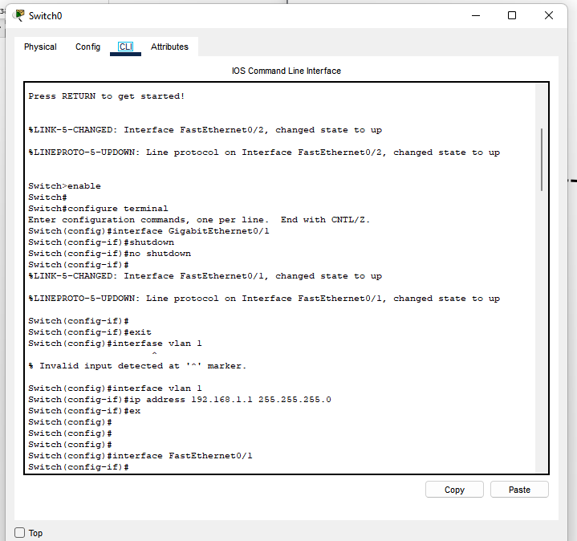Задать IP адреса сетевым интерфейсам маршрутизаторов, интерфейсам управления коммутаторов и сетевым интерфейсам локальных компьютеров;
* 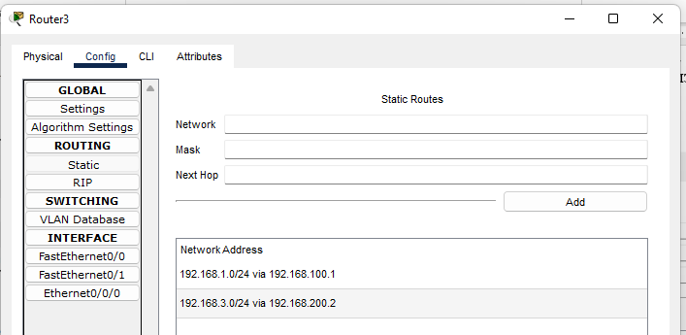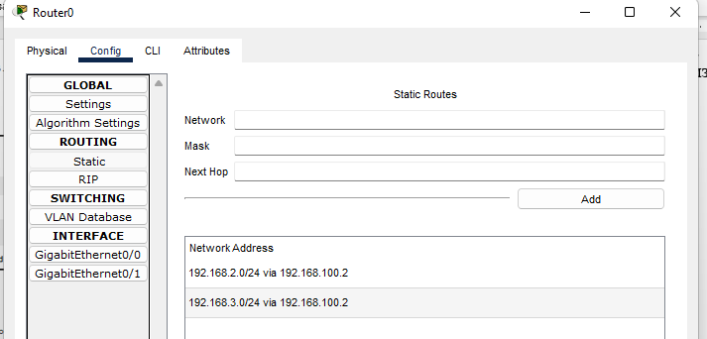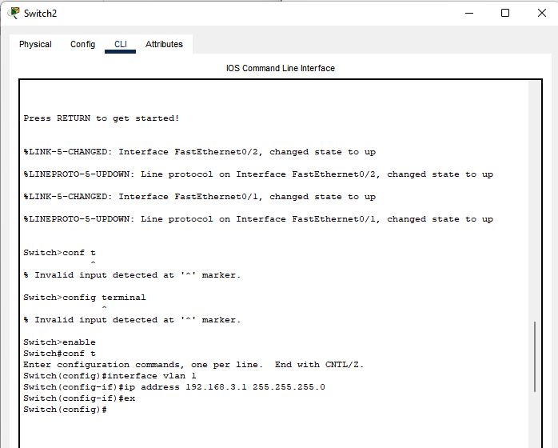Установить связь на физическом и канальном уровнях между соседними маршрутизаторами по последовательному сетевому интерфейсу;

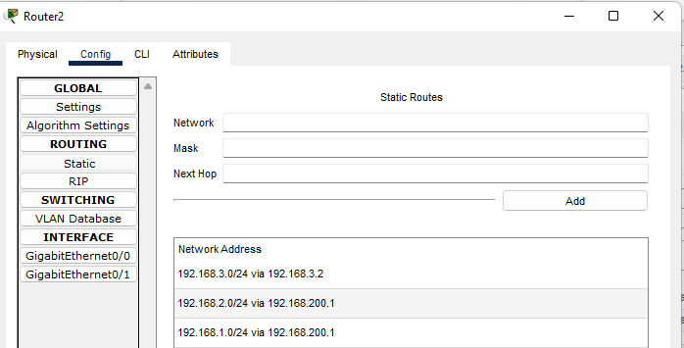

* Изображение выглядит как текст

  Автоматически созданное описаниеИзображение выглядит как текст

  Автоматически созданное описаниеДобиться возможности пересылки данных по протоколу IP между соседними объектами сети (C1-S1, C1-R1, S1-R1, R1-R2, R2-S2, R2-C2, и т.д.);

* Выявить невозможность пересылки данных по протоколу IP между удаленными объектами сети;

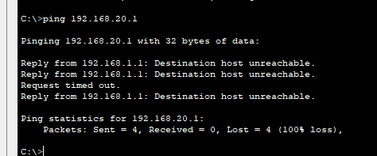`

* Просмотреть существующую таблицу маршрутизации;
* Включить поддержку протокола RIP на всех маршрутизаторах сети;
* Изображение выглядит как текст

  Автоматически созданное описаниеИзображение выглядит как текст

  Автоматически созданное описание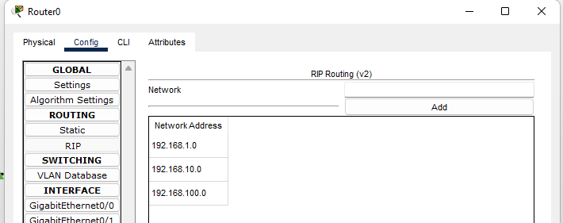Подключить к протоколу RIP требуемые сети;
* Просмотреть обновленную таблицу маршрутизации;
* Посмотреть список протоколов маршрутизации работающих на узлах сети;
* Удостовериться в возможности пересылки данных по протоколу IP между любыми объектами сети.
* управления коммутаторов и сетевым интерфейсам локальных компьютеров;
* 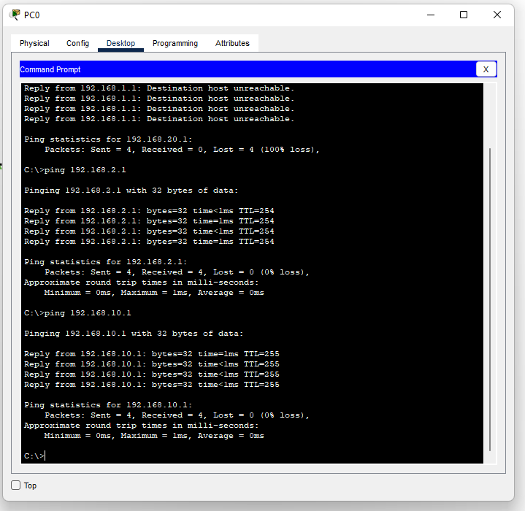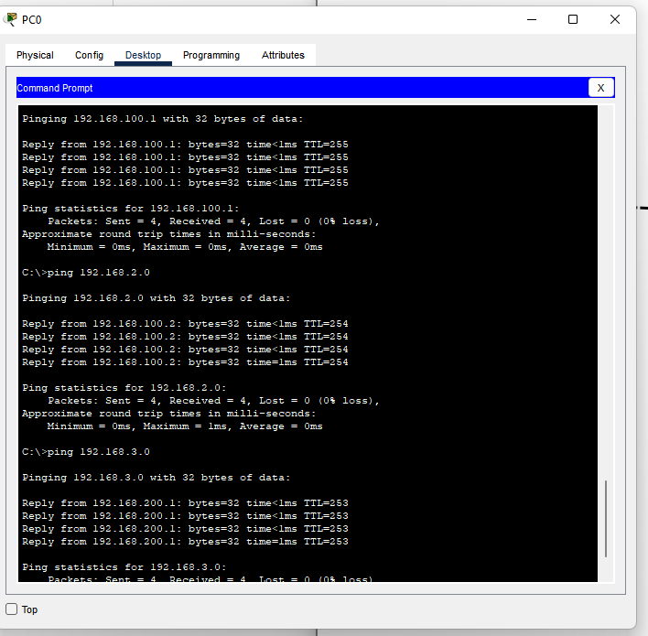Добиться возможности пересылки данных по протоколу IP между соседними объектами сети
* Установить связь на физическом и канальном уровнях между соседними маршрутизаторами по последовательному сетевому интерфейсу;
* Изображение выглядит как текст

  Автоматически созданное описаниеПереключившись в «Режим симуляции» рассмотреть и пояснить процесс обмена данными по протоколу ICMP между устройствами (выполнив команду Ping с одного компьютера на другой), пояснить роль протокола ARP в этом процессе. Детальное пояснение включить в отчет.

Режим симуляции показывает намного медледнее реального времени обмена данных для наглядного рассмотрения, так как обмен данных присходит за считанные миллисекунды.

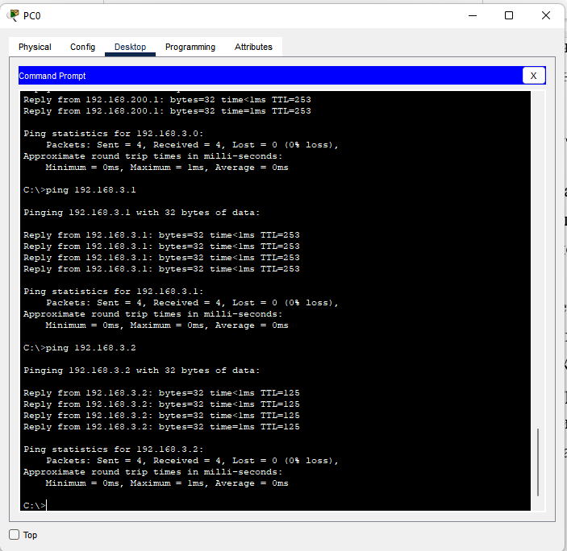Пакет данных с первого компьютера на трети:

Создаем Loopback интерфейсы

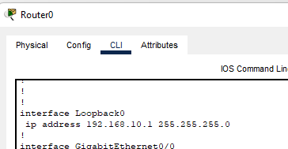

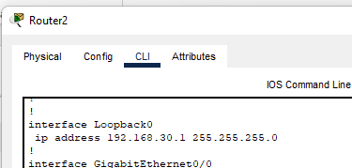

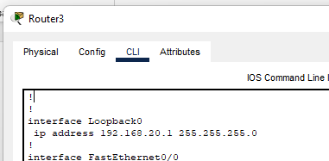

**Заключение**

Интерфейс loopback — это логический интерфейс внутри маршрутизатора. Он не назначается физическому порту, поэтому его нельзя подключить к другому устройству. Он считается программным интерфейсом, который автоматически переводится в состояние up (активен) во время работы маршрутизатора.

RIP — так называемый протокол дистанционно-векторной маршрутизации, который оперирует транзитными участками (хоп, hop) в качестве метрики маршрутизации. Максимальное количество транзитных участков, разрешенное в RIP — 15 (метрика 16 означает «бесконечно большую метрику»). Каждый RIP-маршрутизатор по умолчанию вещает в сеть свою полную таблицу маршрутизации раз в 30 секунд, довольно сильно нагружая низкоскоростные линии связи.